# 一、主界面

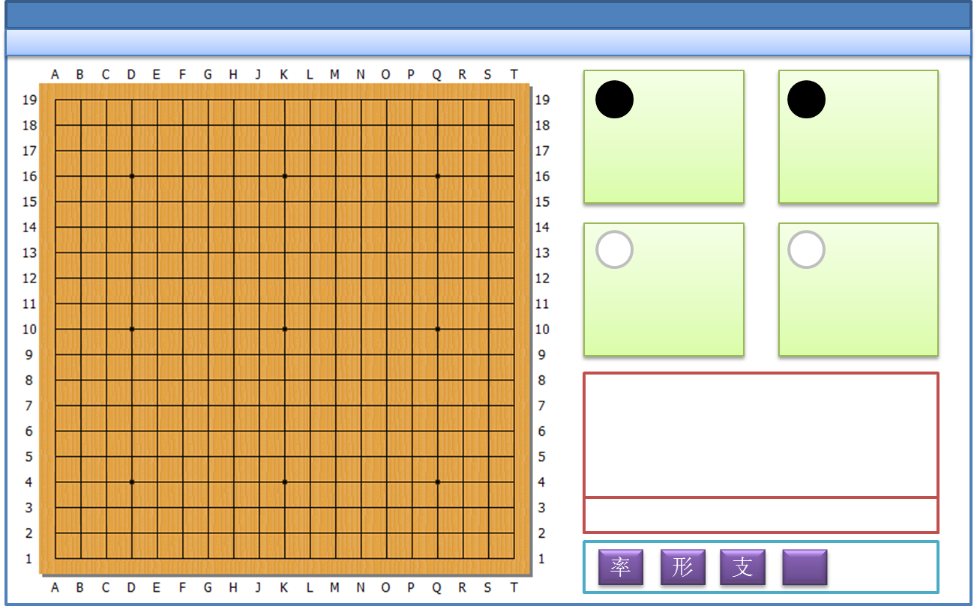

# 二、对弈

对弈的两种模式：1、客户端；2服务器兼客户端

## 客户端模式

又分为局域网和互联网对弈，分别点击“搜索局域网对弈”和“搜索互联网对弈”。

如果搜索到对弈服务，对弈信息里会显示对弈信息（例如，空位数量，其他对弈人的名称，AI的段位，对弈时间，让子贴目规则等），点击“进入对弈”即可（不支持规则协商）。等待对局者都到齐后开始对弈。

## 服务端模式

**1、配置**

点击“新建对弈”后，进入对局配置界面，分别对以下信息进行配置。

**a、对局者**

（目前支持4个对弈者，以后看情况再增加）。对局者根据数据来源可配为下列几种类型：

1、本机

2、局域网

3、互联网

4、真实棋盘

5、AI

本机玩家即通过本机鼠标输入。

局域网和真实棋盘的数据均来自局域网，前者数据来自于PC，后者来自于手机，通过摄像头扫描识别而来。

互联网数据来自于互联网的服务器，若配置了该项，需要连接互联网服务器，将新建的对局发布到互联网对局大厅中。

AI需要配置段位。（因为Zen没有思考完毕回调的机制，并且IsThinking()函数是无效的，即也不能循环检测。目前只会通过配置Zen的用时来大致确定棋力，具体的段位和用时对应还需要测试，这样更不太好的是棋力和机器的cpu性能直接相关。界面还是通过段位来配置，最后预想支持5级~6段的水平）。

**b、对局规则：用时、让子、贴目**

让子2~9子。

贴目0~100目。

用时目前简化处理，总用时+10秒读秒。真实棋盘每一秒钟扫描一次，会有一到两秒的延迟，遇到提子会有数秒钟的延迟，所以每一步棋给1秒额外时间不计入行棋时间。

**2、等待**

配置完成以后，根据配置的项连接互联网服务器、建立局域网服务器、初始化AI。并在界面上显示进入的对局者情况。

# 三、棋谱分析

暂无